ПРОГРАММА ЭКО-ШКОЛЫ/ЗЕЛЁНЫЙ ФЛАГ
Пример международного сотрудничества
в области образования для устойчивого развития

Общая информация
Программа Эко-школы/Зелёный флаг, направленная на экологическое образование, менеджмент и сертификацию школ, проводится на четырёх континентах Международной организацией по экологическому образованию (Foundation for Environmental Education — FEE). Международный координационный центр программы находится в Португалии в Лиссабоне. Международный координатор — госпожа Эстела Перейра. Программа появилась в 1994 г. в ответ на задачи, поставленные Международной конференцией по устойчивому развитию в Рио-де-Жанейро (1992), и сразу же приобрела статус международной, т.е. проводящейся по единым правилам во всех странах-участницах. На начальном этапе программа проводилась только в европейских странах и при финансовой поддержке Европейской Комиссии.
Эмблема международной программы Эко-школа/Зелёный флаг
Решение о присуждении Зелёного флага принимается на национальном уровне, на основании сданного школой отчёта о проделанной работе, и утверждается международным координатором. Флаг вручается на один год.
В России программа проводится под названием «Эко-школы/Зелёный флаг» Санкт-Петербургской общественной организацией «Санкт-Петербург за экологию Балтики», которая является членом Международной организацией по экологическому образованию с
2002 г. Координатор программы по России — Ольга Георгиевна Мадисон.
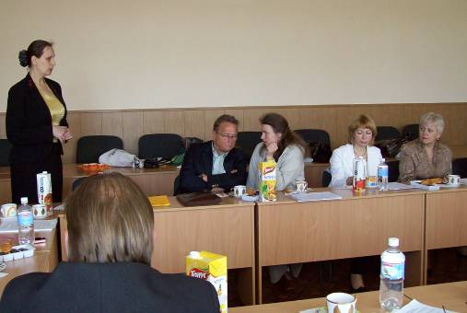
Круглый стол для участников программы «Международная программа Эко-школы/Зелёный флаг — модель довузовского образования для устойчивого развития» 7 июня 2008 года. Вступительное слово О.Г. Мадисон. На встрече присутствует вице-президент FEE господин Хайко Крост (Германия).

Зелёный флаг — это хорошо известный в Европе и за её пределами престижный экологический символ. Он вручается всем образовательным учреждениям (школам, детским садам, учреждениям дополнительного образования), которые успешно работают по программе, за выдающийся вклад в улучшение качества окружающей среды и пропаганду устойчивого развития. Важной особенностью программы является то, что на решение о присуждении Зелёного флага влияет не количество школ, сдавших отчёты, а только успешная работа самой школы
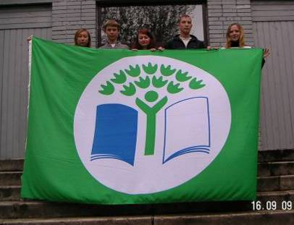
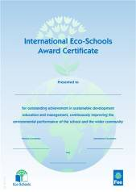
К флагу выдаётся сертификат установленного образца. Сертификат подписывается международным координатором и национальным координатором. После проверки отчетов международный координатор оформляет сертификаты и высылает их все национальному координатору, который ставит свою подпись, дату и печать своей организации.

Вся российская команда проекта думала над выбором существа, которое у всех вызывало бы положительные эмоции и приятные ассоциации. Остановились на ёжике — он может жить в лесу и в доме, во всех мультфильмах, которые вспоминаются из детства, ёжик всегда трудолюбивый, справедливый и заботливый. А таким симпатичным его сделала Ольга Вячеславовна.
В российской программе целая коллекция ёжиков на все случаи жизни. Главный ёжик — с флагом, для бланков и презентаций часто используется ёжик с яблоком, похожим на земной шарик (слева), для номера страницы в каком-либо печатном издании — ёжик на веточке (справа) и т.д.




Рисунок, иллюстрирующий раздельный сбор мусора, из пособия «Эко-школы. Как получить Зелёный флаг в России», изданного в 2003 г., в первый год проведения программы в России. Автор иллюстр. — О.В. Орфинская.

Методология программы основывается на семи шагах, разработанных на основе стандартов ISO 14001/EMAS.
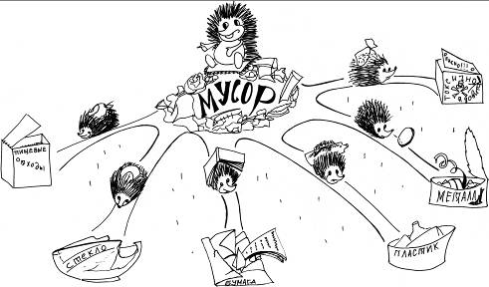

1. Создание Экологического совета ДОУ
Совет организует и направляет деятельность ДОУ. В состав Совета обязательно входят педагоги, младший обслуживающий и технический персонал, родители и представители местной администрации. Кроме этого, в Совет могут, также, входить представители отделов образования, коммерческих фирм и других организаций.

2. Исследование экологической ситуации в школе и её ближайшем окружении
Масштаб исследования определяет Совет. Исследование начинается с определения воздействия ДОУ на окружающую среду и касается таких вопросов, как мусор, потребление воды и энергии, озеленение территории, каким транспортом добираются в дети в детский сад и сотрудники.
3. Разработка плана действий
Информация, полученная на 2 этапе, используется при составлении плана действий для решения одной или нескольких проблем, выбранных Советом. В плане формулируются цели работы и конкретные практические шаги по снижению вредного воздействия и улучшению состояния окружающей среды. Например, раздельный сбор некоторых видов отходов (бумага, пластиковые упаковки и т.п.) и направление их на переработку, применение безопасных для окружающей среды чистящих средств, своевременное выключение света и др. Важно, чтобы планы были реалистичными и выполнимыми в течение одного учебного года. Совет утверждает план, а разрабатывать его может и весь детский сад, и приглашенный эксперт – это не регламентируется.
4. Мониторинг и оценка выполнения плана
Периодический контроль за соответствием деятельности ДОУ по разработанному плану (мониторинг) и оценка промежуточных результатов позволяют отмечать продвижение к цели и, при необходимости, корректировать действия. Проводятся Экологическим советом ДОУ, или, по решению Совета, привлечённым со стороны экспертом.

5. Включение экологической тематики в школьные курсы
Различные аспекты таких тем, как мусор, вода, энергия изучаются дошкольниками на всех предметах. Все принимают участие в практических мероприятиях, например, по экономии воды и энергии, уменьшению объёмов мусора, его раздельному сбору и т.д. Таким образом, экологическое образование интегрируется в воспитательно-образовательную программу. Разрабатываются методические материалы по использованию экологической тематики на занятиях, во время свободной деятельности детей. Важно отметить, что не требуется включать выбранную тематику во все предметы сразу, а можно начинать с нескольких и постепенно расширять их список.
6. Предоставление информации и сотрудничество
Детский сад устанавливает связи с другими организациями (другими образовательными учреждениями, библиотеками, общественными организациями, научно-исследовательскими институтами, коммерческими фирмами, местной администрацией и т.д), сотрудничает с ними, используя их опыт или привлекая их в качестве экспертов, а также проводит совместные мероприятия. Для освещения работы можно привлекать и средства массовой информации. В своей деятельности детский сад учитывает интересы района, города, села. Это значит, что если, например, в поселке остро стоит проблема загрязнения местной речки, то ДОУ может (хотя и не обязана) выбрать тему «Вода», хотя для самого детского сада, может быть, тема «Мусор» актуальнее.
7. Формулировка и принятие Экологического кодекса
Экологический кодекс разрабатывается в каждом ДОУ. Он отражает стремление детского сада в целом и каждого его обитателя в отдельности улучшить состояние окружающей среды.
В ДОУ должна быть информационная доска со всей информацией, кроме того, члены Экологического совета доводят информацию до своих групп; распределение обязанностей часто идет по принципу, кто предложил, тот и делает, т.е. группы предлагают включить в план какое-то мероприятие или направление и потом за него и отвечают, но возможно и централизованное распределение обязанностей Экологическим советом. В этой программе вообще мало указаний сверху и много инициативы снизу, поэтому она нам и нравится – есть простор для инноваций, творчества и истинно демократических (как это не банально звучит) подходов в организации всей деятельности.
Программа имеет 4 обязательные темы: «Вода», «Энергия», «Мусор», «Изменение климата». В большинстве стран-участников помимо этого образовательное учреждение может выбрать другие темы, если они считают их более актуальными для своего региона или населённого пункта. Наиболее популярными в России являются следующие темы: «Вода», «Мусор», «Энергия», «Природа и Биоразнообразие», «Школьный двор», «Здоровый образ жизни», «Изменение климата», «Культурное наследие», «Активная гражданская позиция», «Разумное потребление». С 2008 г. по решению, принятому на ежегодной встрече национальных координаторов, все темы, кроме приоритетных, должны согласовываться с международным координатором по каждой стране отдельно.
Количество Зеленых флагов, которые может получить детский сад, неограниченно, т.е. флаги присуждаются по одному в год, а участвовать можно хоть несколько десятилетий подряд. Каждый раз повторяются все 7 шагов. Экологический совет ежегодно переизбирается или, по крайней мере, вместо выпускников приходят малыши (их родители), состав Совета может корректироваться самим учреждением или предыдущим составом до окончания его полномочий по ситуации. Каждый раз проводится исследование экологической ситуации, ведь на нее влияют не только внутренние факторы – работа ДОУ по выбранной проблеме, но и внешние – ситуация на местах, в регионе, и даже в мире. Экологический кодекс тоже может дополняться или приниматься каждый год по новой теме отдельно. На самом деле, не обязательно каждый год брать новую тему. Можно расширять и углублять работу по одной и той же теме, например, включать ее в большее количество предметов, разнообразить мероприятия, расширять охват аудитории и т.д.

